Детско-взрослая общность как условие позитивной социализации дошкольника.
Петрова И.В.
Социализация ребенка в обществе − важное условие его полноценного развития. В обществе сверстников он осваивает способы эффективного взаимодействия с людьми, учится регулировать свое поведение. В образовательной организации педагог помогает детям понять нормы и правила, которые предлагает детям взрослый, овладеть умением договориться, просить о помощи, организовывать совместную деятельность, достигать поставленных целей.
Самая первая детско-взрослая общность складывается уже с первых дней жизни ребенка. Это его семья. Ребенок копирует поведение родителей, их взгляды на окружающий мир, перенимает их установки, отношение к действительности. Эта картина мира, сложившаяся под влиянием родителей., будет у ребенка главной в его восприятии действительности.
Теи не менее, важная задача педагога− приобщить ребенка к ценностям, принятым в обществе, в группе детского сада. Ученые предлагают для этого применять комплекс воспитывающих действий. Применяя рекомендации ученых, мы создали в группе атмосферу психологического комфорта, в которой дети с желанием и искренним интересом взаимодействуют друг с другом, предлагают и обсуждают правила поведения и сами следуют им, решают проблемные ситуации вместе с воспитателем. Старшие дошкольники во взрослом видят старшего друга, готового всегда поддержать и оказать помощь в затруднительной ситуации.
Первым воспитывающим действием, как отметили ученые, является организация совместной деятельности. Благодаря организации педагогом ситуации успеха и позитивного подкрепления проявления ребенком положительных личностных качеств у воспитателя появляется шанс стать для ребенка значимым взрослым, которому хочется подражать и следовать установленным им правилам. В группе мы часто используем педагогические события «Общий сбор», « Творческая мастерская», «Расскажи о себе», «Придумай с другом сказку по пословице и покажи всем» и другие. 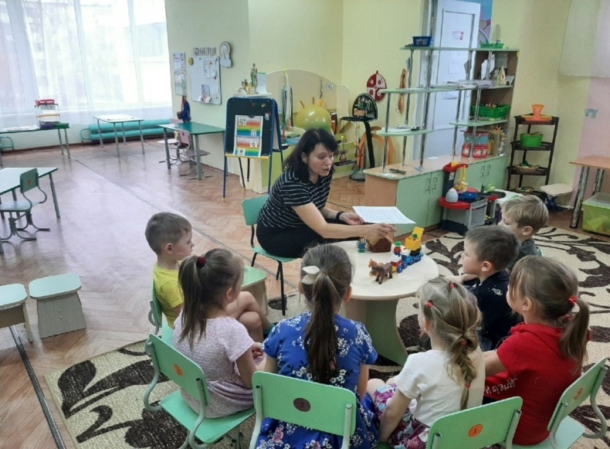 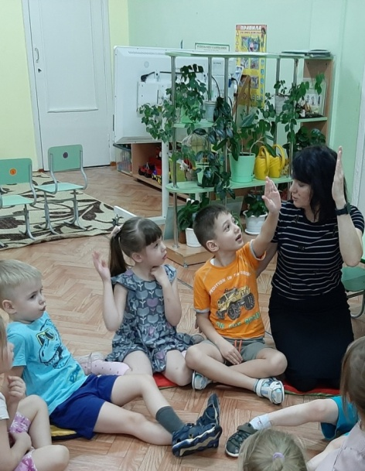
Переживание ребенком чувства общности ученые называют вторым воспитывающим действием. Для этого педагог привлекает детей, проявляющих сходные интересы. Группа детей, увлекающихся конструированием, вместе создают модель из конструктора ТИКО, ЛЕГО для участия в конкурсах, переживают за результат, ждут подведения итогов. По такому же принципу объединяются дети, которые любят рисовать, заниматься театрализацией или моделированием из бумаги. Создавая коллективные коллажи с поздравлением родителей, с составлением изображения своей мечты, дети переживают положительные эмоции в группе, где каждый будет услышан и понят.
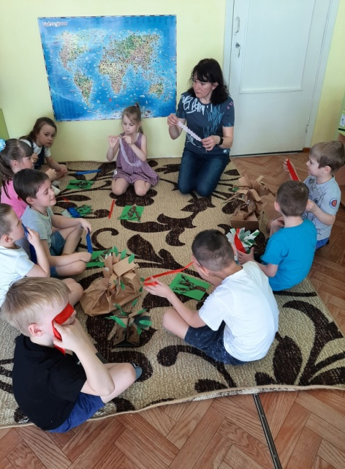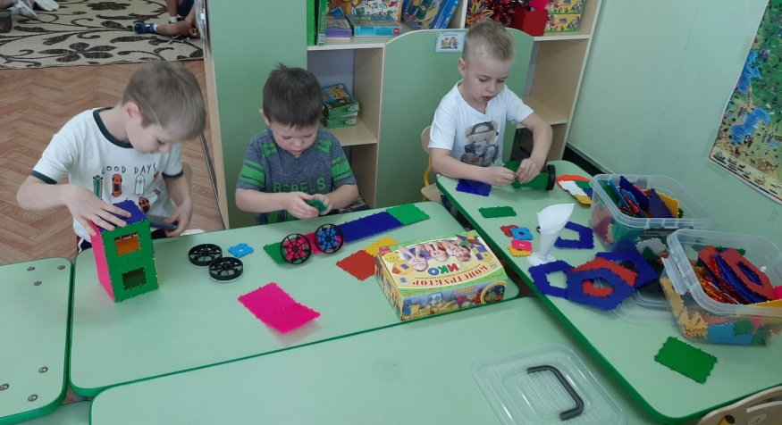
Третьим действием педагога, входящим в структуру его воспитательной деятельности, является трансляция социально значимых знаний, отношений, действий. Дошкольники познают смысл безопасного поведения на улице, дома, на природе, учатся проявлять уважение к государственным символам, к старшему поколению, беречь природу, уважать труд человека и проявляют желание трудиться рядом со взрослым. С нашими ребятами постоянно проводим тренинги по переходу проезжей части, мероприятия по ознакомлению с символами России (флаг, гимн, герб). Ребята участвуют в деятельности в огороде детского сада, оказывают помощь в уборке территории участка, посадке цветов, сборе семян. Совместная трудовая деятельность, общие переживания также оказывают позитивное влияние на создание детско-взрослой общности.
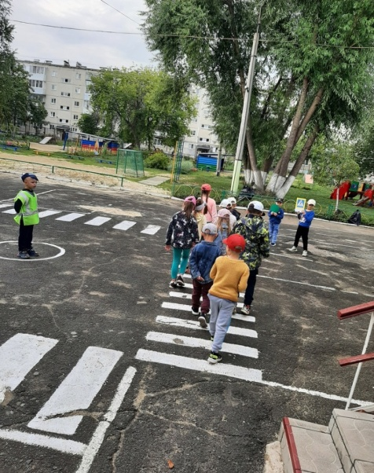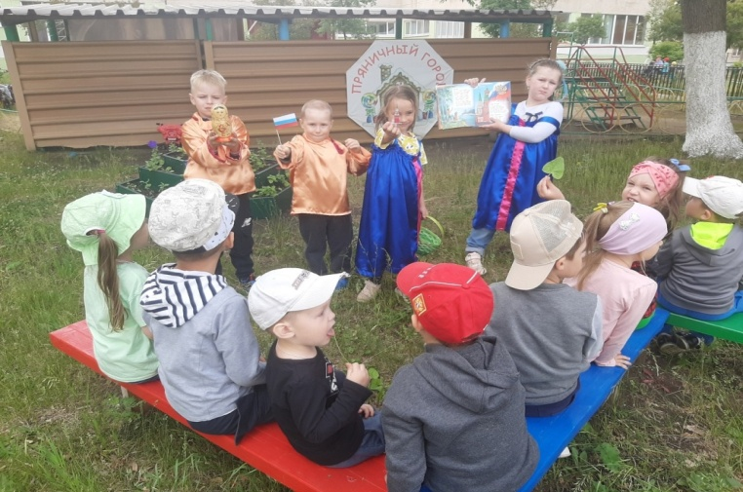
Как отмечают ученые, не всеми детьми принимаются предложенные педагогом виды деятельности, правила и нормы. Большое влияние оказывают на ребенка социальные установки ребенка, ситуация в семье. И, тем не менее, воспитателю не следует проявлять директивность и «командную позицию» в процессе приобщения ребенка к совместной деятельности. Следуя наставлению специалистов, воспитатели в нашей группе используют прием «проблематизация». Это четвертое действие по созданию детско-взрослой общности. В этом случае педагогом организуются проблемные ситуации: «Метод трех вопросов», «Хорошо-плохо», «Что будет, если…» и другие. Это позволяет ребенку обнаружить и преодолеть опасные социально-неприемлемые личностные проявления. Результат данного педагогического действия будет рефлексия, осознание ребенком опасности в своем поведении для себя или окружающих и пересмотр в пользу позитивных изменений в своих реакциях на происходящие события.
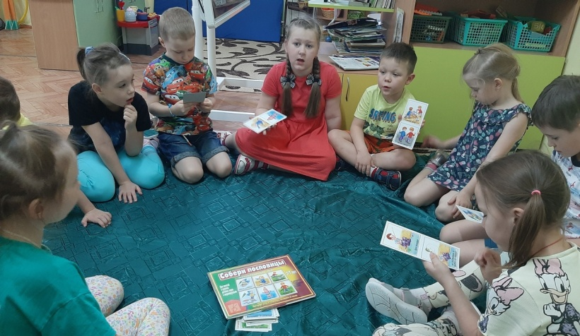
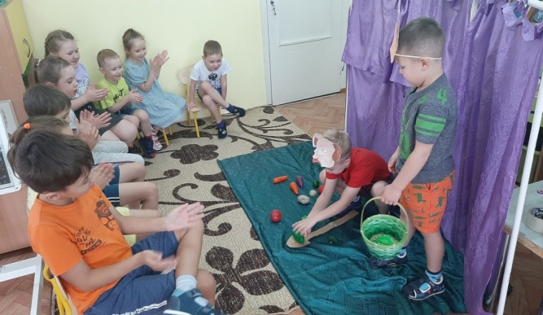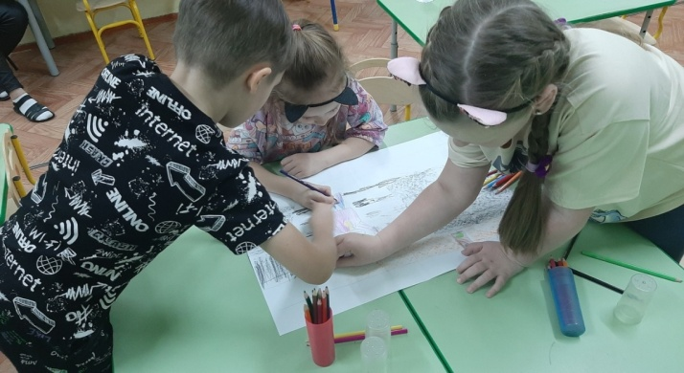
Если все предыдущие действия педагога были эффективны, результатом будет поддержка социально значимого самоопределения ребенка. Оценивая результаты работы по созданию детско-взрослой общности в нашей группе, можно констатировать, что дети усвоили предложенную педагогом и многократно обсуждаемую с детьми модель поведения в обществе. С интересом и увлечением ребята принимают участие в педагогических событиях, предложенных педагогами, проявляют инициативу и сами придумывают деятельность по интересам, подбирают группу детей-единомышленников для реализации планов.
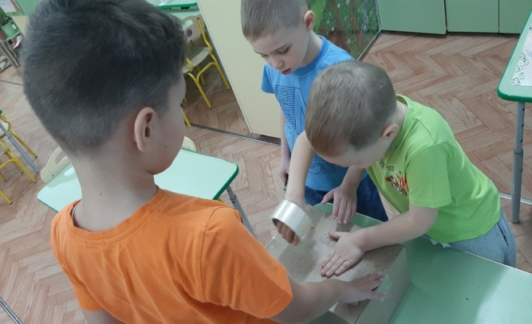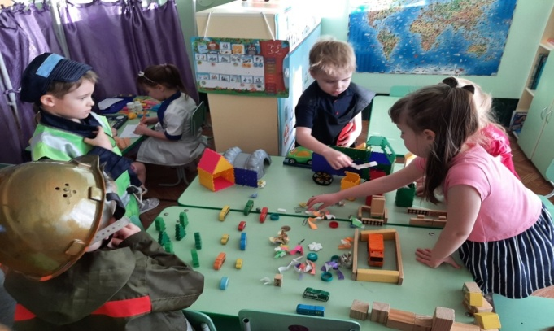

Можно с уверенностью сказать, что не остаются в стороне и те дети, которые проявили ранее негативизм и недоверие к совместной групповой деятельности. Наблюдая за общим эмоциональным подъемом занятых интересным делом сверстников, такие дети вовлекаются в общую психологическую атмосферу, где каждый ребенок может проявить свои лучшие стороны, получить поддержку и помощь. Постепенно дух бунтарства уходит на второй план, а ситуация успеха стает для него главной задачей.
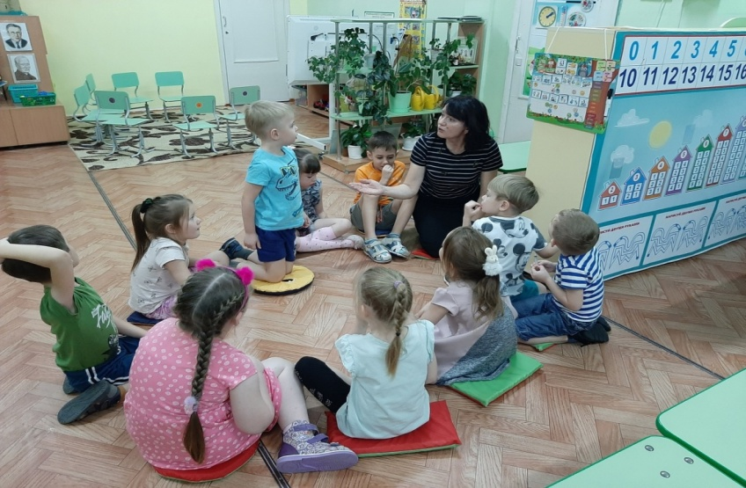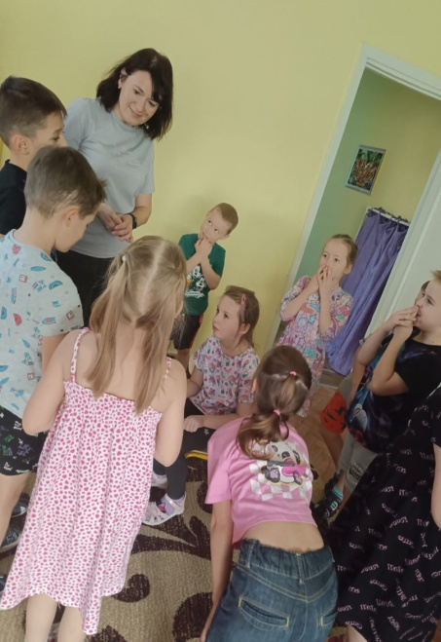
Таким образом, через создание детско-взрослой общности педагоги нашей группы организуют воспитательный процесс, при котором наблюдается личностный рост каждого ребенка, закрепляется позитивный взгляд на мир и положительная самооценка.
Используемая литература:
- Детская общность как объект и субъект воспитания / Фундаментальные исследования института теории и истории педагогики РАО, труды 2008—2012 гг. / М., Издательский Центр ИЭТ 2012г.

